
JABLUNKOVSKÉ INFORMAČNÍ CENTRUM
tel..558 340 607,558 358 013
e-mail: info@jablunkov.cz
akce@jablunkov.cz

KULTURNÍ A SPORTOVNÍ AKCE NA JABLUNKOVSKU

listopad 2010

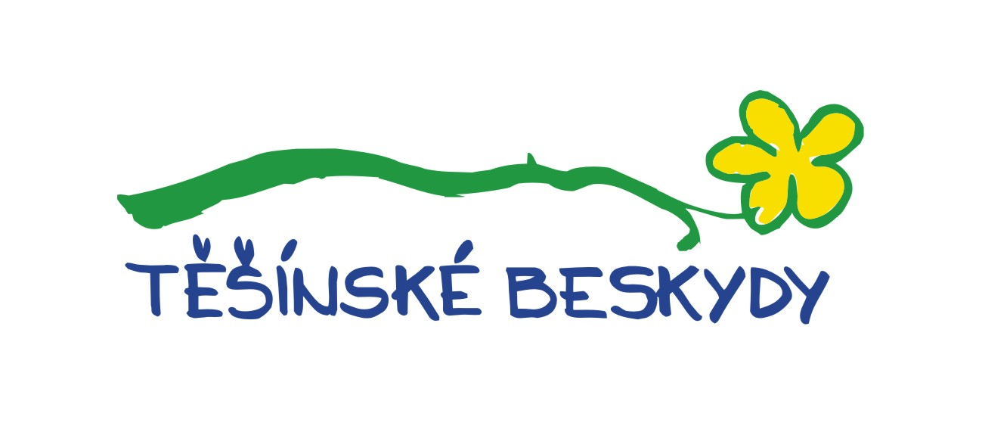
12.-13. 11. 2010  Mosty u Jablunkova – MICka  Mini-mimi bazar  Mateřské inspirační centrum pořádá bazárek dětského oblečení a hraček.  V pátek od 10 hod., v sobotu od 9:30 hod.  Informace na tel.č. 728 547 477, micka.mostyujablunkova@email.cz  do 14.11. 2010  Jablunkov – obřadní síň radnice  24. výstava fotografií  Výstavu pořádá Fotoklub Jablunkov.  Otevřeno Po-Pá od 10 do 17 hod.  14.11. 2010  Mosty u Jablunkova – Hotel Grůň  Miroslav Donutil na Grůni  Vystoupení známého herce a baviče.  Začátek v 19 hod.  20.11. 2010  Mosty u Jablunkova – Hotel Grůň  Vrkož na Grůni  Koncert známé mostecké skupiny.  Začátek v 19 hod. | 20.11. 2010  Jablunkov – radnice  Koncert Společná Věc 2010 – Vodnářský zvon  Netradiční koncert Tomáše Pfeiffera. Začátek v 19 hod. Cena: 120 Kč, 100 Kč pro studenty a důchodce. Předprodej vstupenek v JIC.  20.11. 2010  Jablunkov – PZKO  „Idymy tu, idymy“  Křest nové desky kapely LIPKA.  Začátek v 17 hod. Vystoupí: Lipka, Friš, Nowina, Ostravica, Torka.  27.11. 2010  Horní Lomná  Seminář o lidových zvycích  na Jablunkovsku  Pořádá Občanské sdružení Koliba.  www.koliba-os.ic.cz  27.11. 2010  Mosty u Jablunkova – PZKO  Předvánoční inspirace  Výroba adventních věnců, výtvarné dílny.  www.gotic.cz

